تحليل نظام إدارة أصحاب المصلحة ERD
المخطط العام ERD
Users
-----
id PK
name
email
password
role
created_at

Stakeholders
------------
id PK
name
organization
position
type
influence_level
interest_level
support_level
phone
email
location
notes
created_by FK
created_at
Interactions
------------
id PK
stakeholder_id FK
interaction_type
subject
description
interaction_date
result
next_action
created_by FK
created_at

Issues
------
id PK
stakeholder_id FK
title
description
status
priority
created_by FK
created_at

نظرة عامة على الجداول والعلاقات
اسم الجدول | الوصف | العلاقات
Users | إدارة المستخدمين وصلاحياتهم داخل النظام | يرتبط مع Stakeholders و Interactions و Issues عبر created_by
Stakeholders | تخزين بيانات أصحاب المصلحة وتصنيفهم | يرتبط مع Users (created_by) ومع Interactions و Issues
Interactions | تسجيل جميع التفاعلات مع أصحاب المصلحة | يرتبط مع Stakeholders و Users
Issues | إدارة المشاكل المتعلقة بأصحاب المصلحة | يرتبط مع Stakeholders و Users

الجداول
- _{stakeholder_groups} (مجموعة أصحاب المصلحة)
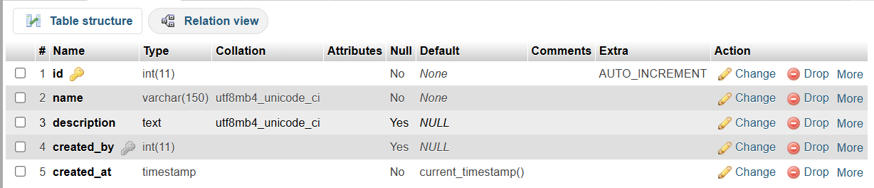
- _{stakeholders} (أصحاب المصلحة)
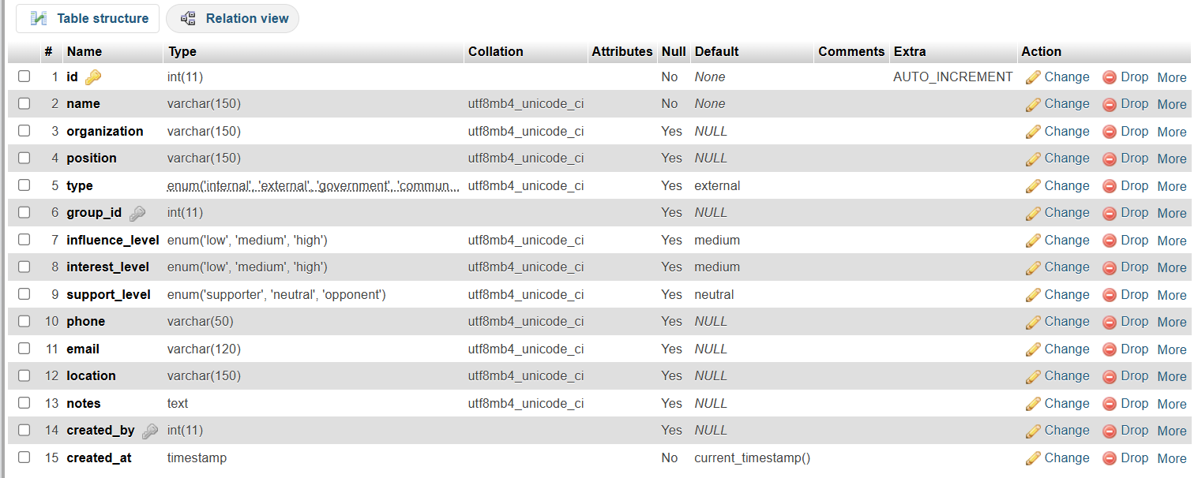
- _{interactions} (التفاعلات)
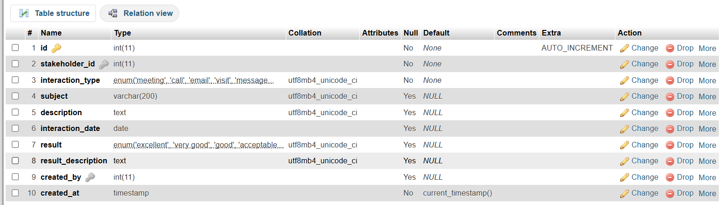
- _{Issues} (المشاكل)
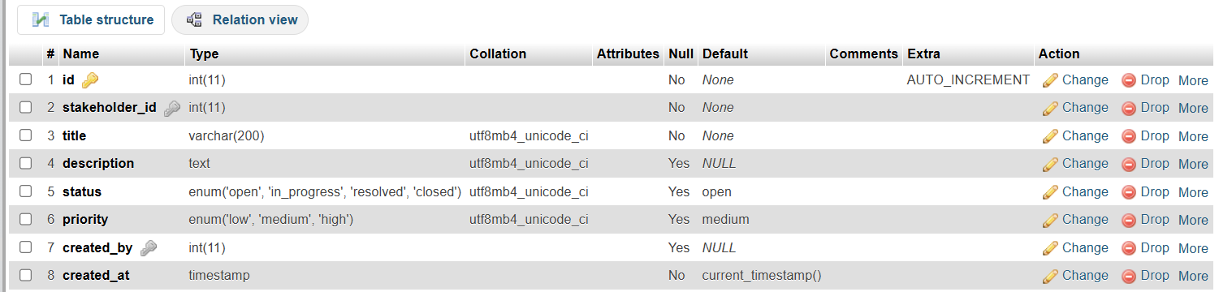
- Users (المستخدمين)
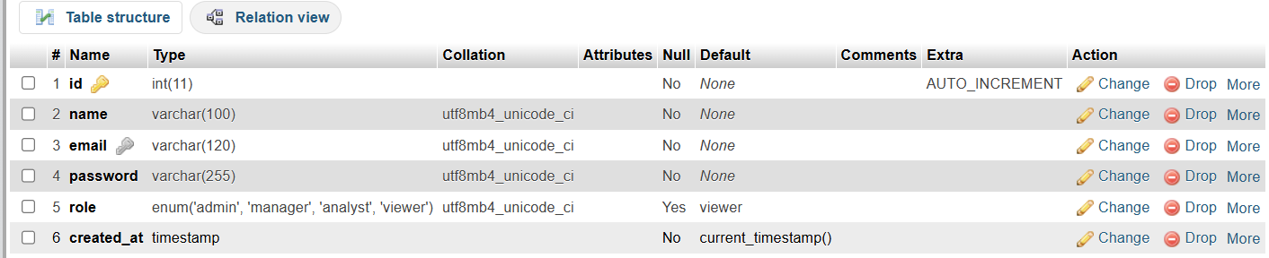

العلاقات بين الجدول
- User → Stakeholder Groups
المستخدم ينشئ مجموعات أصحاب مصلحة
Stakeholder_Groups (1) -------- (N) Stakeholders
- Users → Stakeholders
المستخدم ينشئ أصحاب مصلحة
Users (1) ---- (N) Stakeholders
- Stakeholders → Interactions
صاحب المصلحة يمكن أن يكون له عدة تفاعلات.
Stakeholders (1) ---- (N) Interactions
- Stakeholders → Issues
صاحب المصلحة يمكن أن يكون له عدة قضايا.
Stakeholders (1) ---- (N) Issues
- Users → Interactions
المستخدم يسجل التفاعل.
Users (1) ---- (N) Interactions
- Users → Issues
المستخدم يسجل القضية.
Users (1) ---- (N) Issues
العلاقات بالمفاتيح الخارجية
Stakeholder_Groups.created_by → Users.id
Stakeholders.group_id → Stakeholder_Groups.id
Stakeholders.created_by → Users.id
Interactions.stakeholder_id → Stakeholders.id
Interactions.created_by → Users.id
Issues.stakeholder_id → Stakeholders.id
Issues.created_by → Users.id

